Contenido

ANTECEDENTES 1

DE LA SOLICITUD DE INFORMACIÓN 1

a) Solicitud de información 1

b) Solicitud de aclaración 2

c) No presentó Aclaración 2

DEL RECURSO DE REVISIÓN 3

a) Interposición del Recurso de Revisión 3

b) Turno del Recurso de Revisión 4

c) Admisión del Recurso de Revisión 4

d) Acumulación de los Recursos de Revisión **¡Error! Marcador no definido.**

e) Informe Justificado del Sujeto Obligado 4

f) Manifestaciones de la Parte Recurrente **¡Error! Marcador no definido.**

g) Ampliación de plazo para resolver el Recurso de Revisión **¡Error! Marcador no definido.**

h) Cierre de instrucción 5

CONSIDERANDOS 5

PRIMERO. Procedibilidad 5

a) Competencia del Instituto 5

b) Legitimidad de la parte recurrente 6

c) Plazo para interponer el recurso 6

d) Interés legítimo 7

e) Requisitos formales para la interposición del recurso 7

f) Acumulación de los Recursos de Revisión **¡Error! Marcador no definido.**

SEGUNDO. Estudio de Fondo 7

a) Mandato de transparencia y responsabilidad del Sujeto Obligado 7

b) Controversia a resolver 10

c) Estudio de la controversia 11

d) Versión pública **¡Error! Marcador no definido.**

e) Acuerdo de Inexistencia **¡Error! Marcador no definido.**

f) Conclusión **¡Error! Marcador no definido.**

RESUELVE **¡Error! Marcador no definido.**

Resolución del Pleno del Instituto de Transparencia, Acceso a la Información Pública y Protección de Datos Personales del Estado de México y Municipios, con domicilio en Metepec, Estado de México, **el catorce de agosto de dos mil veinticuatro.**

**VISTO** el expediente formado con motivo del Recurso de Revisión **4037/INFOEM/IP/RR/2024** interpuesto por **XXXXXXX XXXXXX XXXXXX**, a quien en lo subsecuente se le denominará **LA PARTE RECURRENTE**, en contra de la respuesta emitida por **Tribunal de Justicia Administrativa del Estado de México,** en adelante **EL SUJETO OBLIGADO**, se emite la presente Resolución con base en los Antecedentes y Considerandos que se exponen a continuación:

# ANTECEDENTES

## DE LA SOLICITUD DE INFORMACIÓN

### a) Solicitud de información

El **diecisiete de junio de dos mil veinticuatro**, **LA PARTE RECURRENTE** presentó una solicitud de acceso a la información pública ante el **SUJETO OBLIGADO**, a través del Sistema de Acceso a la Información Mexiquense **(SAIMEX**). Dicha solicitud quedó registrada con el número de folio **00244/TRIJAEM/IP/2024** y en ella se requirió la siguiente información:

“SE SOLICITAN COPIAS SIMPLES DE LAS SENTENCIAS RESOLUTORIAS DE LOS JUCIOS ADMINISTRATIVOS Nos. 152/2023 Y 294/2023 DEL C. XXXXXXXXX XXXXXXX XXXXXXX”

**Modalidad de entrega**: a *través del* ***SAIMEX****.*

### b) Solicitud de aclaración

De las constancias que obran en el expediente electrónico, se advierte que en fecha **diecisiete de junio** **de dos mil veinticuatro**, **EL SUJETO OBLIGADO** requirió a **LA PARTE RECURRENTE** aclarar la solicitud de información pública planteada, en los siguientes términos:

“Aclare y refiera la sala del Tribunal de Justicia Administrativa del Estado de

México en la que se lleva a cabo el procedimiento administrativo del que se

requiere conocer la información.”

### c) No presentó Aclaración

En fecha **dos de julio de dos mil veinticuatro**, **EL SUJETO OBLIGADO** resolvió la omisión en los siguientes términos:

“RESUELVE

PRIMERO. Esta Unidad da cuenta, que **la petición realizada, no fue presentada dentro de los diez días hábiles a los que tiene derecho el solicitante**, los que transcurrieron a partir del dieciocho de junio de la presente anualidad siendo este el día uno, hasta el día uno de julio de la presente anualidad, siendo este el día diez, feneciendo el plazo para aportar mayores elementos, el cual se encuentra determinado en el artículo 159 de la Ley de Transparencia y Acceso a la Información Pública del Estado de México y Municipios.

SEGUNDO. Siendo el día dos de julio de la presente anualidad se remite el presente acuerdo, motivo por el cual se tenga por atendida la presente solicitud de acceso a la información.”

## DEL RECURSO DE REVISIÓN

### a) Interposición del Recurso de Revisión

El **dos de julio de dos mil veinticuatro** **LA PARTE RECURRENTE** interpuso el recurso de revisión en contra de la respuesta emitida por el **SUJETO OBLIGADO**, mismo que fue registrado en el SAIMEX con el número de expediente **04037/INFOEM/IP/RR/2024**, y en el cual manifiesta lo siguiente:

**ACTO IMPUGNADO**

“ACUERDO No.00244/TRIJAEM/IP/2024.”

**RAZONES O MOTIVOS DE LA INCONFORMIDAD**

“EN EL ACUERDO No.00244/TRIJAEM/IP/2024 DE FECHA 2 DE JULIO DEL 2024, EN LOS ANTECEDENTES, NUMERAL 2, REFIERE QUE "...se solicitó al particular otorgará más elementos o especificará respecto del cuestionamiento vertido, a efecto de evitar interpretaciones equívocas y proporcionar la respuesta acorde a la normativa en materia..." NO ESPECIFICA O REFIERE PORQUE MEDIOS SE SOLICITÓ AL PARTICULAR OTORGARÁ MÁS ELEMENTOS?? DE IGUAL MANERA LA SOLICITUD DE INFORMACIÓN CON NÚMERO DE FOLIO 00244/TRIJAEM/IP/2024, UNICAMENTE REFIERE A UNA SOLICITUD DE COPIAS SIMPLES DE LAS SENTENCIAS RESOLUTORIAS DE LOS JUCIOS ADMINISTRATIVOS Nos. 152/2023 Y 294/2023 DEL C. ALEJANDRO BARRETO JIMENEZ, SIN HACER O REALIZAR NINGUN CUESTIONAMIENTO AL RESPECTO, COMO LO REFIERE LA AUTORIDAD EN SU ACUERDO No.00244/TRIJAEM/IP/2024 DE FECHA 2 DE JULIO DEL 2024.”

Asimismo, **LA PARTE RECURRENTE** adjuntó a su Recurso de Revisión el archivo electrónico denominado **ACUERDO NO PRESENTÓ ACLARACIÓN SOL 244.pdf.-** el cual corresponde al archivo que le fue entregado por **EL SUJETO OBLIGADO** en donde no presentó aclaración.

### b) Turno del Recurso de Revisión

Con fundamento en el artículo 185, fracción I de la Ley de Transparencia y Acceso a la Información Pública del Estado de México y Municipios, el **dos de julio de dos mil veinticuatro** se turnó el recurso de revisión a través del SAIMEX a la **Comisionada Sharon Cristina Morales Martínez**, a efecto de decretar su admisión o desechamiento.

### c) Admisión del Recurso de Revisión

El **cuatro de julio de dos mil veinticuatro**, se acordó la admisión a trámite del Recurso de Revisión y se integró el expediente respectivo, mismo que se puso a disposición de las partes para que, en un plazo de siete días hábiles, manifestaran lo que a su derecho conviniera, conforme a lo dispuesto por el artículo 185, fracción II de la Ley de Transparencia y Acceso a la Información Pública del Estado de México y Municipios.

### d) Informe Justificado del Sujeto Obligado

El **doce de julio de dos mil veinticuatro EL SUJETO OBLIGADO** rindió su informe justificado a través del **SAIMEX**, en el cual ratificó lo relativo a la aclaración solicitada, no obstante ello, entregó la orientación para consulta de la información solicitada mediante una liga electrónica, la cual contiene información de las resoluciones dictadas por el Tribunal de Justicia Administrativa del Estado de México, para efecto de que obtenga lo peticionado.

Esta información fue puesta a la vista de **LA PARTE RECURRENTE** el **seis de agosto de dos mil veinticuatro** para que, en un plazo de tres días hábiles, manifestara lo que a su derecho conviniera, de conformidad con lo establecido en el artículo 185, fracción III de la Ley de Transparencia y Acceso a la Información Pública del Estado de México y Municipios.

### h) Cierre de instrucción

Al no existir diligencias pendientes por desahogar, el **trece de agosto de dos mil veinticuatro** la **Comisionada Sharon Cristina Morales Martínez** acordó el cierre de instrucción y la remisión del expediente a efecto de ser resuelto, de conformidad con lo establecido en el artículo 185 fracciones VI y VIII de la Ley de Transparencia y Acceso a la Información Pública del Estado de México y Municipios. Dicho acuerdo fue notificado a las partes el mismo día a través del SAIMEX.

# CONSIDERANDOS

## PRIMERO. Procedibilidad

### a) Competencia del Instituto

Este Instituto de Transparencia, Acceso a la Información Pública y Protección de Datos Personales del Estado de México y Municipios es competente para conocer y resolver el presente Recurso de Revisión, conforme a lo dispuesto en los artículos 6, Apartado A de la Constitución Política de los Estados Unidos Mexicanos; 5, párrafos trigésimo segundo, trigésimo tercero y trigésimo cuarto, fracciones IV y V de la Constitución Política del Estado Libre y Soberano de México; ordinal 2, fracción II, 13, 29, 36, fracciones I y II, 176, 178, 179, 181 párrafo tercero y 185 de la Ley de Transparencia y Acceso a la Información Pública del Estado de México y Municipios; y 9, fracciones I y XXIII y 11 del Reglamento Interior del Instituto de Transparencia, Acceso a la Información Pública y Protección de Datos Personales del Estado de México y Municipios.

### b) Legitimidad de la parte recurrente

El recurso de revisión fue interpuesto por parte legítima, ya que se presentó por la misma persona que formuló la solicitud de acceso a la Información Pública,debido a que los datos de accesoSAIMEX son personales e irrepetibles.

### c) Plazo para interponer el recurso

**EL SUJETO OBLIGADO** notificó como respuesta la falta de atención a la solicitud de aclaración realizada y solicitó se tuviera por atendida la solicitud de acceso a la Información Pública el dos de julio de dos mil veinticuatro y el recurso que nos ocupa se interpuso el dos de julio de dos mil veinticuatro; por lo tanto, éste se encuentra dentro del margen temporal previsto en el artículo 178 de la Ley de Transparencia y Acceso a la Información Pública del Estado de México y Municipios, el cual transcurrió del tres de julio al seis de agosto de dos mil veinticuatro, sin contemplar en el cómputo los días sábados, domingos y aquellos considerados como días inhábiles en términos del Calendario Oficial en Materia de Transparencia, Acceso a la Información Pública y Protección de Datos Personales del Estado de México y Municipios, así como de labores del Instituto.

### d) Causal de procedencia

Resulta procedente la interposición del recurso de revisión, ya que se actualiza la causal de procedencia señalada en el artículo 179, fracción I de la Ley de Transparencia y Acceso a la Información Pública del Estado de México y Municipios.

### e) Requisitos formales para la interposición del recurso

**LA PARTE RECURRENTE** acreditó todos y cada uno de los elementos formales exigidos por el artículo 180 de la misma normatividad.

## SEGUNDO. Estudio de Fondo

### a) Mandato de transparencia y responsabilidad del Sujeto Obligado

El derecho de acceso a la información pública es un derecho humano reconocido en el artículo sexto de la Constitución Política de los Estados Unidos Mexicanos y en el artículo quinto de la Constitución Política del Estado Libre y Soberano de México:

***Constitución Política de los Estados Unidos Mexicanos***

***“Artículo 6.***

*(…)*

*Para efectos de lo dispuesto en el presente artículo se observará lo siguiente:*

***A****.* ***Para el ejercicio del derecho de acceso a la información****, la Federación y* ***las entidades federativas, en el ámbito de sus respectivas competencias, se regirán por los siguientes principios y bases:***

***I. Toda la información en posesión de cualquier******autoridad****, entidad, órgano y organismo de los Poderes Ejecutivo, Legislativo y Judicial, órganos autónomos, partidos políticos, fideicomisos y fondos públicos, así como de cualquier persona física, moral o sindicato que reciba y ejerza recursos públicos o realice actos de autoridad en el ámbito federal, estatal y* ***municipal****,* ***es pública*** *y sólo podrá ser reservada temporalmente por razones de interés público y seguridad nacional, en los términos que fijen las leyes.* ***En la interpretación de este derecho deberá prevalecer el principio de máxima publicidad. Los sujetos obligados deberán documentar todo acto que derive del ejercicio de sus facultades, competencias o funciones****, la ley determinará los supuestos específicos bajo los cuales procederá la declaración de inexistencia de la información.”*

***Constitución Política del Estado Libre y Soberano de México***

***“Artículo 5****.-*

*(…)*

***El derecho a la información será garantizado por el Estado. La ley establecerá las previsiones que permitan asegurar la protección, el respeto y la difusión de este derecho****.*

*Para garantizar el ejercicio del derecho de transparencia, acceso a la información pública y protección de datos personales, los poderes públicos y los organismos autónomos, transparentarán sus acciones, en términos de las disposiciones aplicables, la información será oportuna, clara, veraz y de fácil acceso.*

***Este derecho se regirá por los principios y bases siguientes****:*

***I. Toda la información en posesión de cualquier autoridad, entidad, órgano y organismos de los*** *Poderes Ejecutivo, Legislativo y Judicial, órganos autónomos, partidos políticos, fideicomisos y fondos públicos estatales y* ***municipales****, así como del gobierno y de la administración pública municipal y sus organismos descentralizados, asimismo de cualquier persona física, jurídica colectiva o sindicato que reciba y ejerza recursos públicos o realice actos de autoridad en el ámbito estatal y municipal,* ***es pública*** *y sólo podrá ser reservada temporalmente por razones previstas en la Constitución Política de los Estados Unidos Mexicanos de interés público y seguridad, en los términos que fijen las leyes.* ***En la interpretación de este derecho deberá prevalecer el principio de máxima publicidad****.* ***Los sujetos obligados deberán documentar todo acto que derive del ejercicio de sus facultades, competencias o funciones****, la ley determinará los supuestos específicos bajo los cuales procederá la declaración de inexistencia de la información.”*

Asimismo, el artículo 150 de la Ley de Transparencia y Acceso a la Información Pública del Estado de México y Municipios indica que la solicitud es la garantía primaria del Derecho de Acceso a la Información, además, establece que se regirá *por los principios de simplicidad, rapidez, gratuidad del procedimiento, auxilio y orientación a los particulares.*

Por su parte, el artículo 4 de la Ley de Transparencia y Acceso a la Información Pública del Estado de México y Municipios refiere que toda la información generada, obtenida, adquirida, transformada, administrada o en posesión de los sujetos obligados es pública y accesible de manera permanente a cualquier persona, privilegiando el principio de máxima publicidad.

Esto es, que los Sujetos Obligados deben atender las solicitudes de acceso a la información pública que se les sean realizadas, y proporcionar la información pública que obre en su poder, conforme al estado en que se encuentre, sin que sea necesario procesar la misma, ni presentarla conforme al interés del solicitante; tal y como lo establece el artículo 12 de la Ley de Transparencia y Acceso a la Información Pública del Estado de México y Municipios.

Es decir, que todo sujeto obligado que genere, recopile, administre, procese, archive, posea o conserven, son responsables de la misma, teniendo a su vez la obligación de proporcionar la información que se les requiera sin necesidad de resumirla, efectuar procedimientos para obtenerla, calcular o practicar investigaciones; en otras palabras, que los Sujetos Obligados sólo se concretarán a proporcionar la información solicitada que tengan en su poder en el estado que se encuentra, sin necesidad de concretarse al interés o términos específicos del solicitante.

En esa tesitura, el artículo 24 último párrafo de la Ley de la Materia dispone que los Sujetos Obligados sólo proporcionarán la información pública que generen, administren o posean en el ejercicio de sus atribuciones; por consiguiente, la información pública se encuentra a disposición de cualquier persona, lo que implica que es deber de los Sujetos Obligados, garantizar el Derecho de Acceso a la Información Pública, siempre y cuando no se trate de información reservada o confidencial.

Con base en lo anterior, se considera que **EL** **SUJETO OBLIGADO** se encontraba compelido a atender la solicitud de acceso a la información realizada por **LA PARTE RECURRENTE**.

### 

### b) Controversia a resolver

Con el objeto de ilustrar la controversia planteada, resulta conveniente precisar que, una vez realizado el estudio de las constancias que integran el expediente en que se actúa, se desprende que **LA PARTE RECURRENTE** solicitó lo siguiente:

1. Copias simples de las sentencias resolutorias de los juicios administrativos 152/2023 y 294/2023 del C. XXXXXXXXX XXXXXXX XXXXXXX

**EL SUJETO OBLIGADO** solicitó **aclaración de la solicitud de información** para que informara en que sala del Tribunal de Justicia Administrativa se llevaba a cabo el procedimiento del que se requiere la información; al no haber aclaración, se tuvo por no presentada y se solicitó tener por atendida la presente solicitud de información.

Ahora bien, en la interposición del presente recurso **LA PARTE RECURRENTE** se inconformó de la negativa de entrega de la información, por lo cual, el estudio se centrará en determinar si en factible la entrega.

Cabe destacar que en etapa de manifestaciones, **EL** **SUJETO OBLIGADO** remitió oficio firmado por la Jefa de la Unidad de Información, Planeación, Programación y Evaluación, mediante el cual hizo del conocimiento que ratifica lo relativo a la aclaración solicitada y no atendida, así como orienta al solicitante a efecto de que consulte la información peticionada la cual se encuentra dentro del portal de Sentencias del Tribunal, proporcionando la liga de consulta y plasmando imágenes para su mejor entendimiento.

### c) Estudio de la controversia

Primeramente, es importante señalar que la Ley de la materia establece que cuando los solicitantes no atiendan el requerimiento de información presentado por **EL SUJETO OBLIGADO**, ésta se tendrá por no presentada de conformidad con el artículo 159 de la Ley de Transparencia y Acceso a la Información Pública del Estado de México y Municipios.

No obstante lo anterior, derivado que **EL SUJETO OBLIGADO** dio por no presentada la solicitud de aclaración, atendiendo a que **LA PARTE** **RECURRENTE** no le informó en que sala del Tribunal de Justicia Administrativa se llevaba a cabo el procedimiento del que se requiere la información; en vía de **informe justificado** fue entregado el siguiente archivo:

**RR_244.pdf.-** Resulta imperativo, señalar que se requería conocer de la Sala Jurisdiccional que tenga conocimiento del expediente solicitado, para que la Unidad de Información, Planeación, Programación y Evaluación se encontrara en posibilidades de llevar a cabo las gestiones tendientes a turnar la solicitud de acceso a la información al área que conozca de la misma.

A su vez, se le hizo de conocimiento a la persona solicitante que, en caso de requerir asesoría, orientación o cualquier auxilio relacionado con la elaboración de su aclaración, formulación de solicitudes de información, o en general con las obligaciones en materia de transparencia y acceso a la información pública a cargo del Tribunal de Justicia Administrativa del Estado de México podía hacerlo mediante los datos de contacto proporcionados.

Finalmente, se hace de conocimiento que transcurrido el plazo para la presentación de la aclaración, transcurrió del dieciocho de junio al siendo el día uno, hasta el día uno de julio de la presente anualidad y en virtud de que la solicitud no fue aclarada y no se vieron vulnerados los derechos del hoy recurrente, se solicita se tenga por colmada, en términos del artículo 159 de la Ley de Transparencia y Acceso a la Información Pública del Estado de México y Municipios.

Ahora bien, atendiendo al principio de máxima publicidad, este Tribunal de Justicia Administrativa orienta a la persona solicitante a efecto de que consulte la información que puede ser de su interés dentro del Portal de Sentencias de este Tribunal, por lo que, para ingresar a realizar la búsqueda de las mismas se dirige al siguiente hipervínculo:

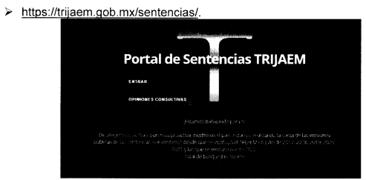

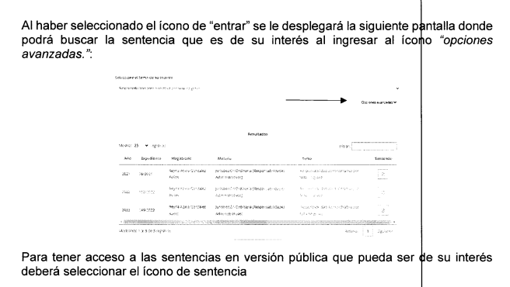

**

Se hace de su conocimiento que si llegara a ser parte de un proceso administrativo dentro del Tribunal de Justicia Administrativa del Estado de México, el proceso para tener acceso al mismo, regulado por el Código de Procedimientos Administrativos del Estado de México, por lo que privilegiando los principios de igualdad entre las partes, el debido proceso u otros derechos en los juicios o procedimientos seguidos en forma de juicio, consagrados en el artículo 17 de la Constitución Política de los Estados Unidos Mexicanos; así como atendiendo a lo dispuesto por el artículo 20 del Código de Procedimientos Administrativos del Estado de México y Municipios, las partes podrán consultar los expedientes en que se documenta el procedimiento y proceso administrativo y obtener copia certificada de los documentos y actuaciones que los integren, previo a la acreditación de su personalidad jurídica.

Atendiendo a lo expuesto en dicho informe, se advierte que, con independencia de haber desestimado la solicitud de información por falta de aclaración y estarla ratificando en informe justificado, el **SUJETO OBLIGADO**, se dio a la tarea de proporcionar los pasos a seguir para consultar las resoluciones que se dictan en el Tribunal de Justicia Administrativa del Estado de México ello atendiendo al principio de máxima publicidad; y para la debida verificación de la orientación realizada, esta ponencia consultó el enlace proporcionado, y este arrojo lo siguiente:



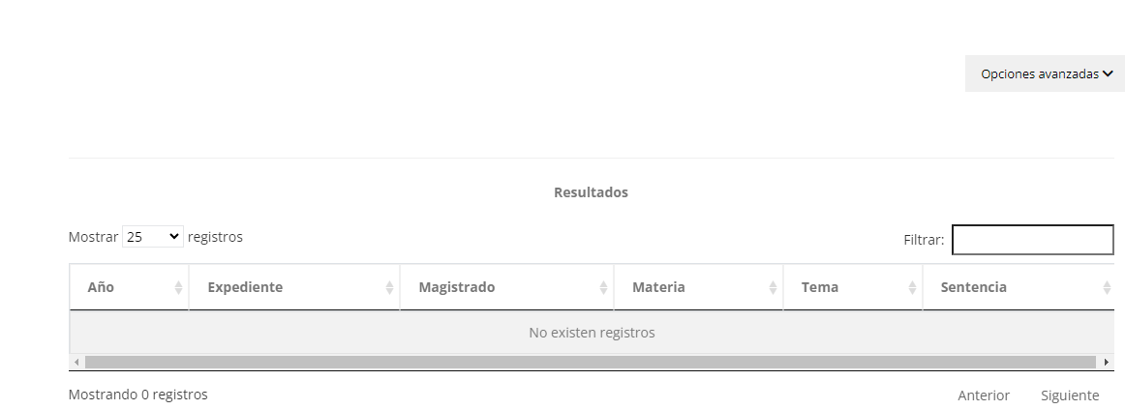

152/2023:

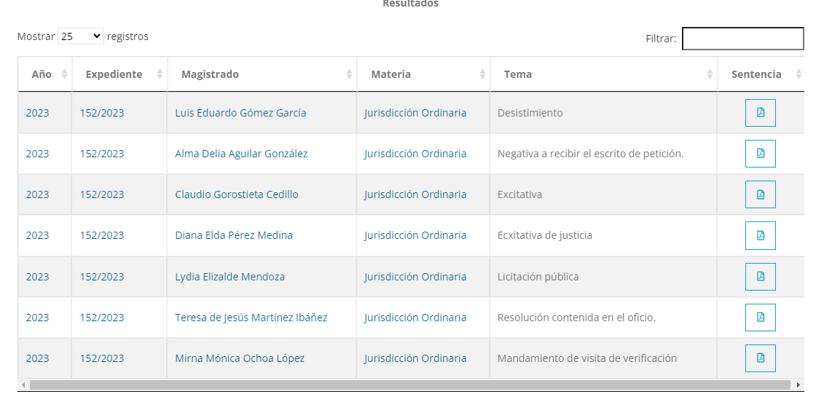

294/2023:

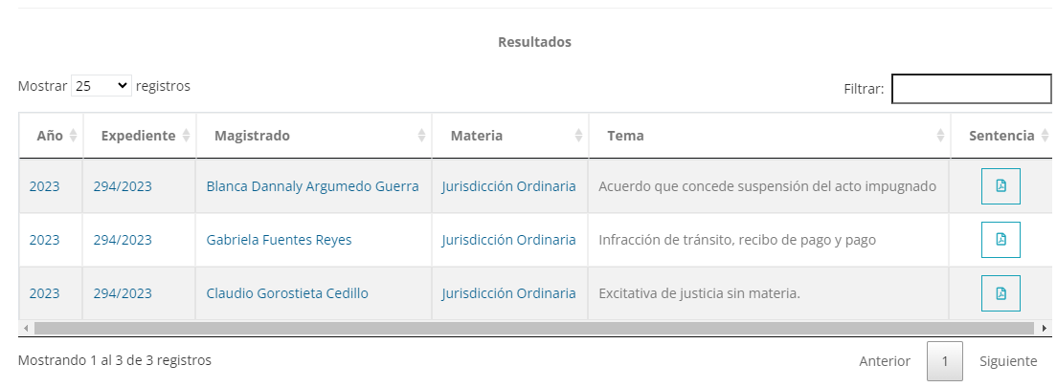

De las imágenes plasmadas se puede advertir la existencia de diversas resoluciones atinentes a los números de procedimientos 294/2023 y 152/2023 entre las cuales puede encontrarse las pertenecientes a la persona precisada en la solicitud.

Es así que, el requerimiento realizado por el particular resultaba procedente dado que existen números de procedimientos en diversas salas regionales y especializadas, pues dicho tribunal de acuerdo su Ley Orgánica se compone de la siguiente manera:

**TÍTULO SEGUNDO**

**DE LA INTEGRACIÓN Y FUNCIONAMIENTO DEL TRIBUNAL**

**CAPÍTULO ÚNICO**

**DE LA INTEGRACIÓN**

**Artículo 5.** El Tribunal se integrará por:

I. Una Sala Superior que se compone de la manera siguiente:

a) Secciones de Jurisdicción Ordinaria, y

b) Sección Especializada en materia de Responsabilidades Administrativas.

II. Salas Regionales de Jurisdicción Ordinaria;

III. Salas Especializadas en Materia de Responsabilidades Administrativas;

IV. Magistratura Consultiva; y

V. Magistraturas Supernumerarias.

Lo anterior sin perjuicio de que el Tribunal pueda crear nuevas Salas Regionales y Secciones, de acuerdo a las cargas de trabajo y la disponibilidad presupuestal.

El Tribunal contará además con unidades administrativas, así como con el personal profesional, administrativo y técnico necesario para el desempeño de sus funciones, de conformidad con las disposiciones jurídicas aplicables.

Además, de acuerdo al organigrama del Tribunal de Justicia Administrativa del Estado de México, también se puede apreciar que este se compone de diversas salas regionales y especializadas como se puede advertir a continuación:

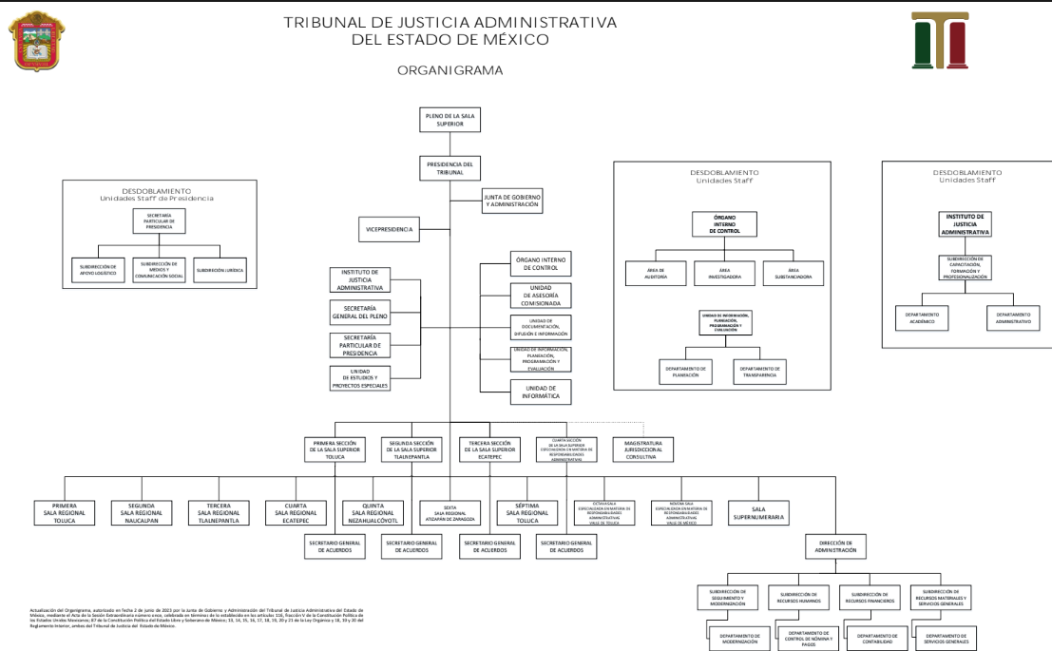

En virtud de todo lo anteriormente expuesto, este Órgano Garante considera que el Tribunal de Justicia Administrativa del Estado de México como **SUJETO OBLIGADO** actuó apegado a la norma al haber solicitado que **LA PARTE RECURRENTE** realizará la aclaración atinente a que se le proporcionara la Sala en la que se lleva o llevó a cabo el procedimiento administrativo del cual se quiere obtener las sentencias de los juicios administrativos 152/2023 y 294/2023 de la persona precisada en la solicitud, pues como se advierte del estudio realizado el número de estos juicios arroja diversos procedimientos, que a su vez encuentran tramitados en diversas salas; y no obstante lo anterior, **EL SUJETO OBLIGADO** realizó la orientación pertinente para que **LA PARTE** **RECUIRRENTE** pudiera obtener la información solicitada, ello atendiendo a lo estipulado en el artículo 161[1] de la Ley de Transparencia y Acceso a la Información Pública del Estado de México y Municipios*,* el cual establece las características que debe tener la información desde el momento en el que se genera, su publicación y entrega; así como el procedimiento a seguir por los Sujetos Obligados para informar a los solicitantes sobre información que se encuentre disponible en libros, compendios, formatos electrónicos, entre otros, haciéndole saber al solicitante como podrá consultar, reproducir o adquirir la información, en un plazo no mayor a cinco días hábiles, comprendiendo:

a) La fuente

b) El lugar y

c) La forma

Asimismo, se establece que la fuente de la información deberá ser:

a) Precisa

b) Concreta

c) Y no debe implicar que el solicitante realice una búsqueda en toda la información que se encuentre disponible.

Imperativos legales que establecen el procedimiento que deben seguir los Sujetos Obligados para que pueda tomarse como válida su orientación sobre la forma en que puede consultar la información requerida.

Por todo lo anterior este Órgano Garante advierte que en el presente caso se actualiza la causal de **sobreseimiento** pues en vía de informe justificado entregó el pronunciamiento reseñado colmando así la pretensión del **RECURRENTE**; por ello se considera que se actualiza la fracción III del artículo 192 de la Ley de Transparencia y Acceso a la Información Pública del Estado de México y Municipios, que a la letra dice:

“**Artículo 192.** El recurso será sobreseído, en todo o en parte, cuando una vez admitido, se actualicen alguno de los siguientes supuestos:

(…)

**III.** El sujeto obligado responsable del acto lo modifique o revoque de tal manera que el Recurso de Revisión quede sin materia;

(Énfasis añadido)

Por analogía, se cita la Tesis emitida por el Séptimo Tribunal Colegiado en Materia Civil del Primer Circuito que en su literalidad, establece lo siguiente:

“SOBRESEIMIENTO EN EL JUICIO DE AMPARO DIRECTO. IMPIDE EL ESTUDIO DE LAS VIOLACIONES PROCESALES PLANTEADAS EN LOS CONCEPTOS DE VIOLACIÓN. El sobreseimiento en el juicio de amparo directo provoca la terminación de la controversia planteada por el quejoso en la demanda de amparo, sin hacer un pronunciamiento de fondo sobre la legalidad o ilegalidad de la sentencia reclamada. Por consiguiente, si al sobreseerse en el juicio de amparo no se pueden estudiar los planteamientos que se hacen valer en contra del fallo reclamado, tampoco se deben analizar las violaciones procesales propuestas en los conceptos de violación, dado que, la principal consecuencia del sobreseimiento es poner fin al juicio de amparo sin resolver la controversia en sus méritos.”

En consecuencia, se determina **SOBRESEER** el presente Recurso de Revisión, en términos del artículo 186, fracción I, de la Ley de Transparencia y Acceso a la Información Pública del Estado de México y Municipios:

“**Artículo 186. Las resoluciones del Instituto podrán**:

I. Desechar o **sobreseer el recurso**;”

(Énfasis añadido)

Finalmente, no se omite referir que respecto a las documentales remitidas por **EL SUJETO OBLIGADO**, este Órgano Garante no se encuentra facultado para pronunciarse acerca de la veracidad de la información.

Sirve de sustento a lo anterior, el criterio 31/10 emitido por el entonces Instituto Federal de Acceso a la Información y Protección de Datos, ahora Instituto Nacional de Acceso a la Información y Protección de Datos, el cual refiere:

“**El** **Instituto Federal de Acceso a la Información y Protección de Datos no cuenta con facultades para pronunciarse respecto de la veracidad de los documentos proporcionados por los sujetos obligados.** El Instituto Federal de Acceso a la Información y Protección de Datos es un órgano de la Administración Pública Federal con autonomía operativa, presupuestaria y de decisión, encargado de promover y difundir el ejercicio del derecho de acceso a la información; resolver sobre la negativa de las solicitudes de acceso a la información; y proteger los datos personales en poder de las dependencias y entidades. Sin embargo, no está facultado para pronunciarse sobre la veracidad de la información proporcionada por las autoridades en respuesta a las solicitudes de información que les presentan los particulares, en virtud de que en los artículos 49 y 50 de la Ley Federal de Transparencia y Acceso a la Información Pública Gubernamental no se prevé una causal que permita al Instituto Federal de Acceso a la Información y Protección de Datos conocer, vía recurso revisión, al respecto.”

Así, con fundamento en lo previsto en los artículos 5, párrafos trigésimo segundo, trigésimo tercero y trigésimo cuarto, fracciones IV y V de la Constitución Política del Estado Libre y Soberano de México; 2, fracción II, 29, 36, fracciones I y II, 176, 178, 179, 181, 185 fracción I, 186 y 188 de la Ley de Transparencia y Acceso a la Información Pública del Estado de México y Municipios, este Pleno:

**RESUELVE**

**PRIMERO**. Se **SOBRESEE** el Recurso de Revisión número **04037/INFOEM/IP/RR/2024** por actualizarse la causal establecida en la fracción III del artículo 192 de la Ley de Transparencia y Acceso a la Información Pública del Estado de México y Municipios, ya que al **modificar el Sujeto Obligado la respuesta, el Recurso de Revisión quedó sin materia**, en términos del Considerando **SEGUNDO** de la presente resolución.

**SEGUNDO**. Notifíquese vía Sistema de Acceso a la Información Mexiquense (**SAIMEX**) a la Titular de la Unidad de Transparencia del **SUJETO** **OBLIGADO** para su conocimiento.

**TERCERO.** Notifíquese a **LA PARTE RECURRENTE** la presente resolución vía Sistema de Acceso a la Información Mexiquense (**SAIMEX**).

**CUARTO**. Hágase del conocimiento a **LA PARTE RECURRENTE** que, de conformidad con lo establecido en el artículo 196 de la Ley de Transparencia y Acceso a la Información Pública del Estado de México y Municipios, podrá impugnar la presente resolución vía Juicio de Amparo en los términos de las leyes aplicables.

ASÍ LO RESUELVE, POR UNANIMIDAD DE VOTOS EL PLENO DEL INSTITUTO DE TRANSPARENCIA, ACCESO A LA INFORMACIÓN PÚBLICA Y PROTECCIÓN DE DATOS PERSONALES DEL ESTADO DE MÉXICO Y MUNICIPIOS, CONFORMADO POR LOS COMISIONADOS JOSÉ MARTÍNEZ VILCHIS, MARÍA DEL ROSARIO MEJÍA AYALA, SHARON CRISTINA MORALES MARTÍNEZ, LUIS GUSTAVO PARRA NORIEGA Y GUADALUPE RAMÍREZ PEÑA, EN LA VIGÉSIMA OCTAVA SESIÓN ORDINARIA, CELEBRADA EL CATORCE DE AGOSTO DE DOS MIL VEINTICUATRO, ANTE EL SECRETARIO TÉCNICO DEL PLENO, ALEXIS TAPIA RAMÍREZ.

SCMM/AGZ/DEMF/AGE

1. **Artículo 161**. Cuando la información requerida por el solicitante ya esté disponible al público en medios impresos, tales como libros, compendios, trípticos, registros públicos, en formatos electrónicos disponibles en Internet o en cualquier otro medio, se le hará saber por el medio requerido por el solicitante la fuente, el lugar y la forma en que puede consultar, reproducir o adquirir dicha información en un plazo no mayor a cinco días hábiles. La fuente deberá ser precisa y concreta y no debe implicar que el solicitante realice una búsqueda en toda la información que se encuentre disponible.